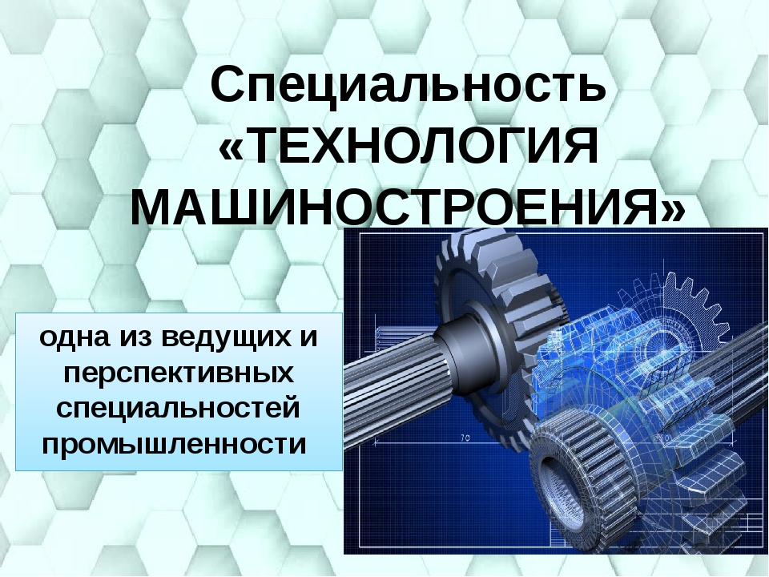
Специальность Технология машиностроения (15.02.16) – наука о производстве машин, которая изучает технологические процессы, применяемые на машиностроительных предприятиях при изготовлении машин требуемого качества, в установленном программой количестве и при наименьшей себестоимости.
Технология машиностроения рассматривает методы разработки и построения рациональных технологических процессов, выбор способа получения заготовки, технологического оборудования, инструмента и приспособлений, назначение режимов резания и установление технически обоснованных норм времени.
Технология машиностроения – отрасль, которая занимается теоретическими исследованиями, проектированием и усовершенствованием технологических процессов изготовления деталей машин, технологического оборудования, оснащением машиностроительных цехов и сборкой изделий. Сюда относятся технические расчёты, выбор материалов и способов их обработки, контроль качества, способы изготовления деталей и соединения деталей и узлов, проектирование машиностроительных цехов в частности и предприятий в целом, а также организация производства на них.

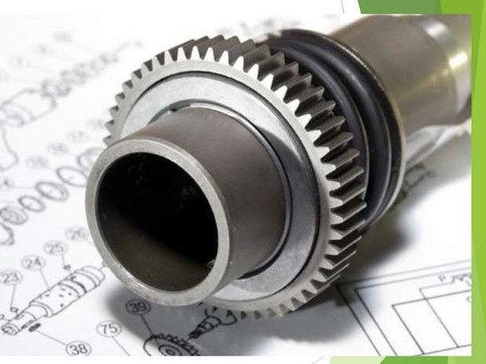
Технология машиностроения изучает:
- способы изготовления машин и их деталей;
- методы работы с производственным оборудованием;
- технику безопасности при работе с оборудованием;
- сокращение себестоимости механизмов без ущерба для качества.
Токарь (рабочая специальность 19149). Изготавливает детали из металла и других материалов на токарных станках; проводит необходимые расчеты по обработке материалов; подбирает соответствующие режущие инструменты; регулирует скорости и режимы резания; проверяет обработанные детали контрольно-измерительным инструментом; выполняет работы по чертежам; выбирает оптимальный порядок обработки деталей.
Слесарь-ремонтник (рабочая специальность 18559). Производит текущий и капитальный ремонт оборудования, агрегатов и машин; разбирает, ремонтирует и собирает станки, оборудование, агрегаты, машины и т.д.; испытывает отремонтированное оборудование. Должен знать наименование и маркировку обрабатываемых материалов; основные физические, технические и технологические свойства обрабатываемых материалов; правила чтения чертежей и эскизов; виды дефектов узлов и механизмов, причины их появления и способы устранения и т.д.
Наладчик автоматических линий и агрегатных станков (рабочая специальность 14889). Отвечает за подготовку, настройку и техническое обслуживание автоматизированного производственного оборудования; производит наладку станков различных типов и мощностей; выполняет расчеты, связанные с наладкой станков; осуществляет пробную обработку деталей, наблюдает за работой оборудования; выявляет неисправности и устраняет их; участвует в различных видах ремонта, испытаниях оборудования. Работа включает в себя калибровку оборудования, программирование контрольных систем и обеспечение их эффективной работы, проведение необходимых ремонтных работ. Это требует глубоких технических знаний и навыков в области механики, электроники и программирования, а также внимательности и способности к решению проблем для обеспечения бесперебойного производственного процесса.

Должности, которые может занимать будущий специалист:
- техник;
- техник-технолог;
- техник-конструктор;
- техник-лаборант;
- техник по инструменту;
- техник по метрологии;
- техник по стандартизации;
- мастер участка;
- мастер контрольный;
- лаборант.
Список мест трудоустройства:
- промышленные предприятия машиностроительного комплекса;
- научно-исследовательские учреждения;
- конструкторские, технологические, проектные и изыскательные организации.
Требования к индивидуальным особенностям специалиста:
    - умение управлять коллективом, умение принимать решения с обоснованием собственной позиции;
    - развитое техническое мышление;
    - способность и стремление к самосовершенствованию, повышению своего профессионального уровня;
    - скорость и точность реакции;
    - выносливость, наблюдательность;
    - добросовестность, исполнительность.

